山西大学资助育人管理系统综合测评操作手册

第一步：打开网址http://sdxg.sxu.edu.cn/sems，进入登录页面，登录方式有两种：1、企业微信扫码登陆（推荐使用）；
2、账号密码登录。

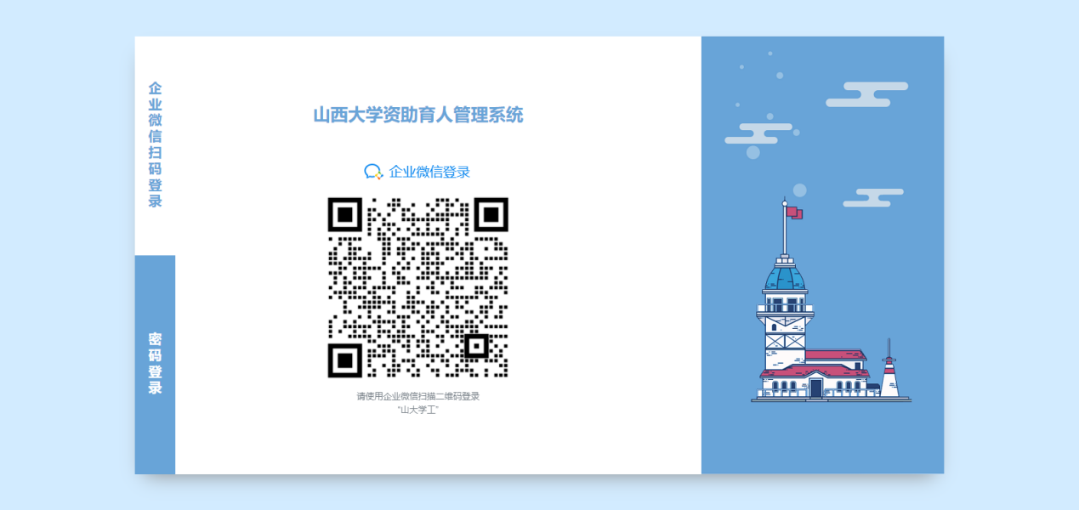

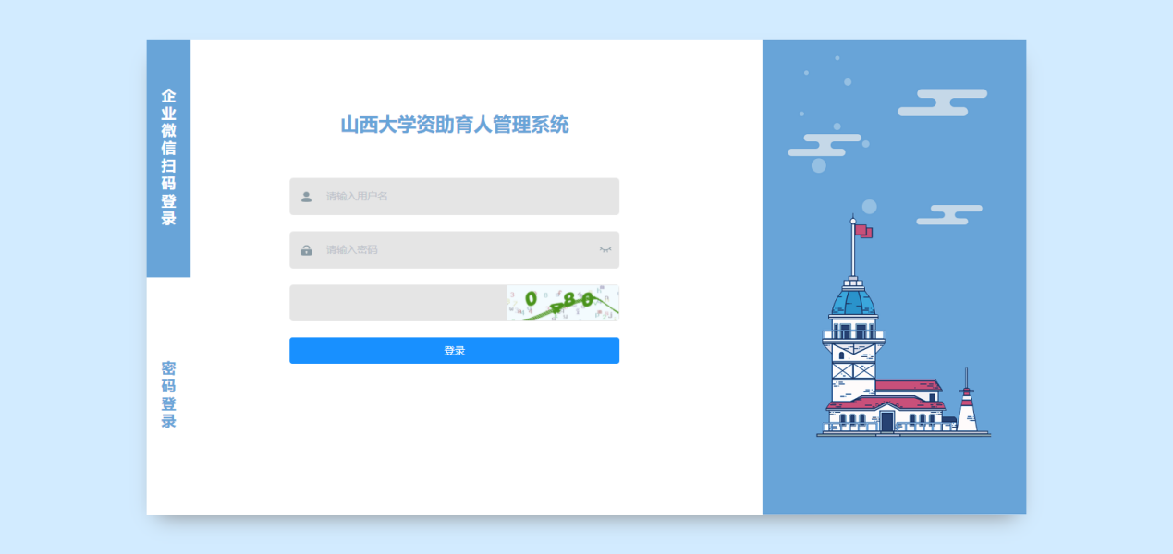

第二步：登录成功后如下图依次点击“学生成长管理”—“综合测评”—“信息查询”
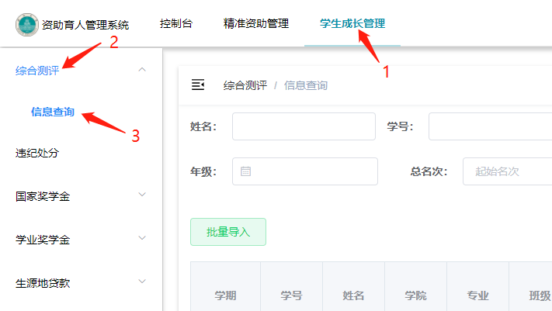

第三步：进入综合测评信息查询页面后点击“批量导入”然后点击“下载导入模板”；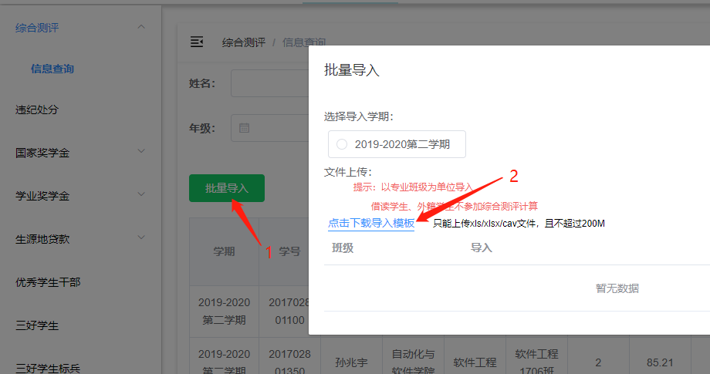

第四步：各辅导员通过下载的excel模板文件对班级成绩信息进行整理。
注：①文件必须按照模板提供字段进行整理，请勿随意调整；
②请严格按照一个班级为一个文件进行整理；
③文件只需算出分数无需进行排名，导入系统后会自动调整排名顺序。
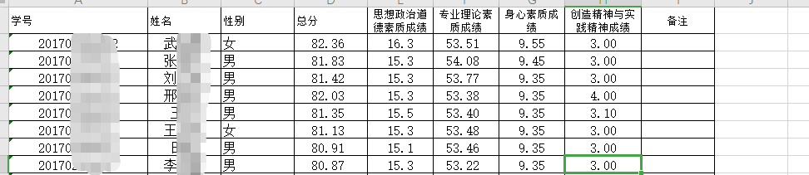

第五步：在“批量导入中”选择对应要导入的学期后会出现辅导员当前所带班级，在对于班级后选择“点击上传”选择对应班级的综合测评文件点击“打开”开始上传，直到显示导入成功，即完成上传。

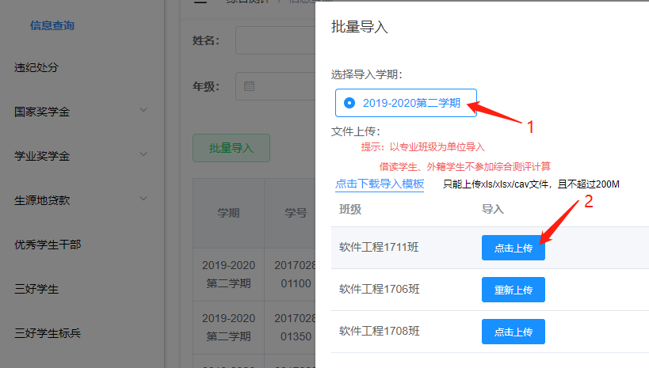
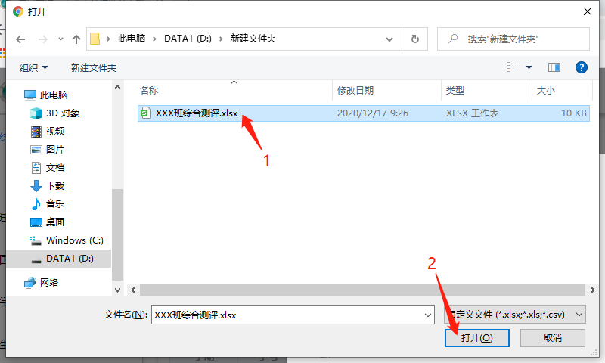
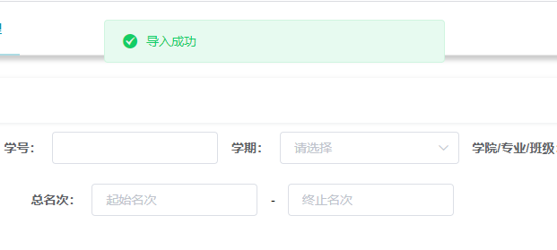
第六步：在综合测评信息查询页学期选项选择刚才导入的学期然后点击“查询”，即可查询到导入的学生综测，最后点击下载pdf即可自动生成上报文件。
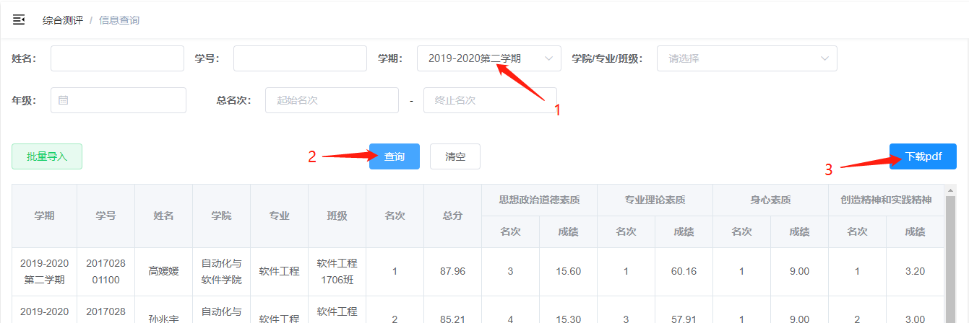
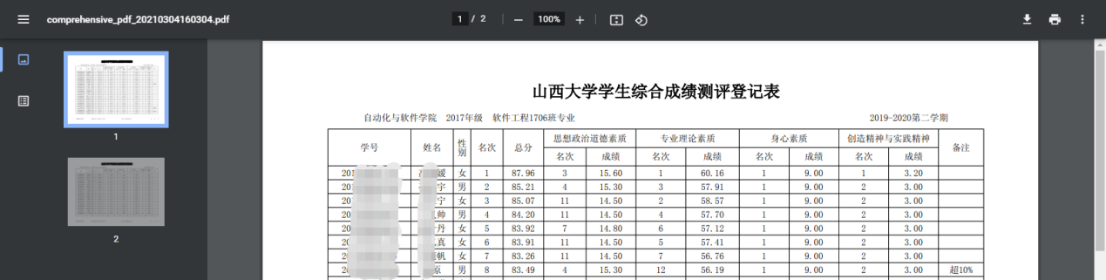

问题汇总

- 如果出现如下图所示提示信息
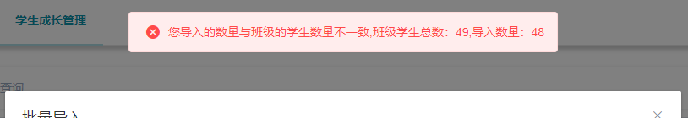
请核实文件是否所有学生都已存在，班级内是否有休学或退学学生。
操作方法：
辅导员从企业微信“工作台”中点击“山大学工”进入；首页点击右上角图标进入“个人中心”找到“我的学生”点击需要查看的班级，可以查看到班级所有学生以及班级人数，找到已退学或休学的学生名字点击进入学生详情页点击最下方的“退学/休学”按钮即可完成该学生的退学/休学操作。
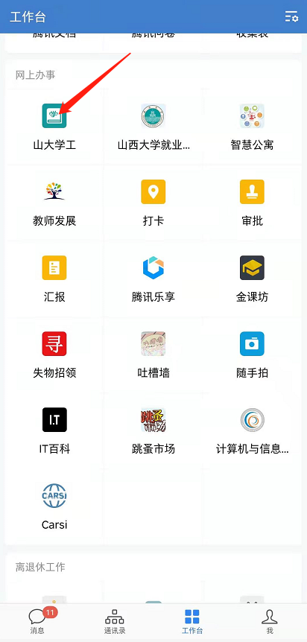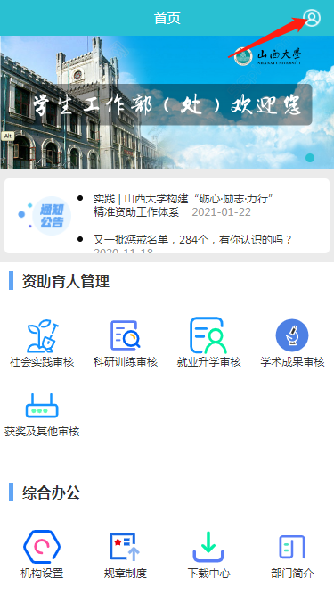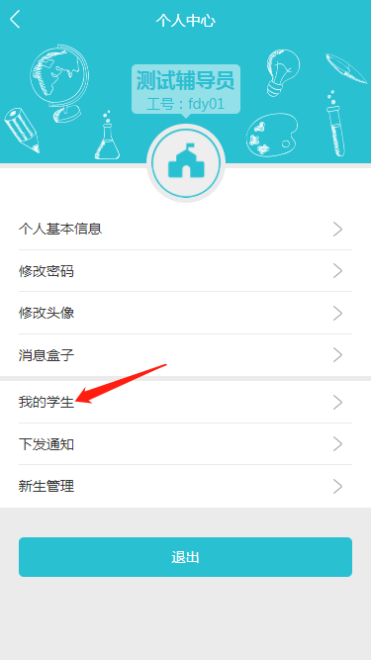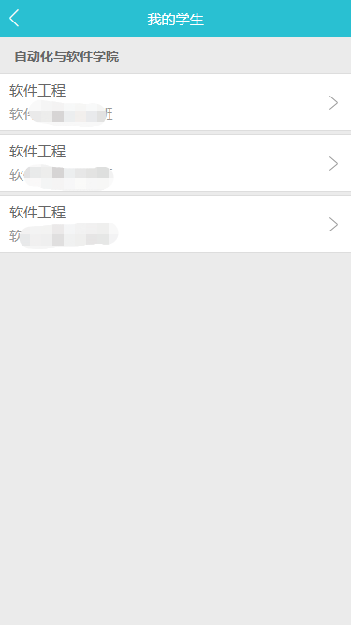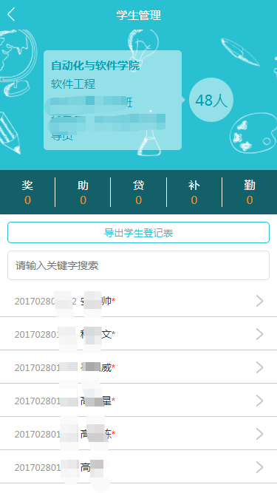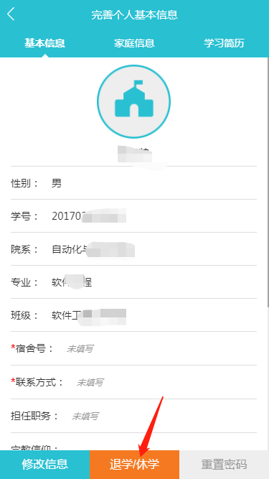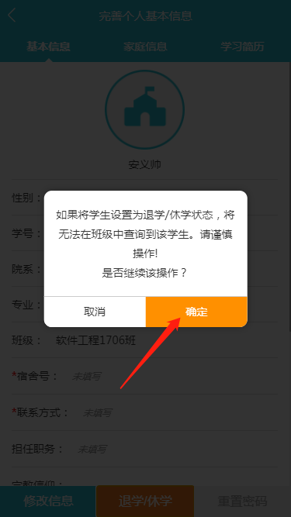

- 请勿使用ie浏览器访问。
推荐使用360浏览器或谷歌浏览器
谷歌浏览器下载地址：
https://www.google.cn/chrome/
360浏览器下载地址：
https://down.360safe.com/se/360se13.1.1144.0.exe

3、批量导入在选择导入学期没有选项
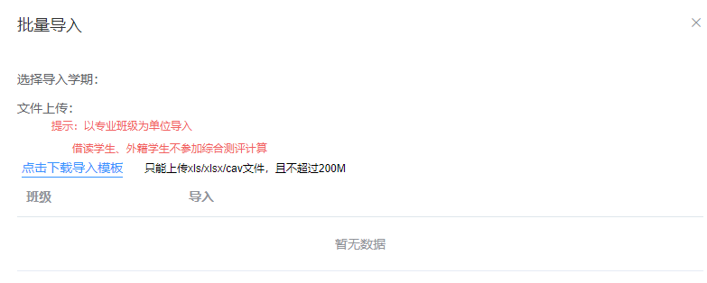
可能原因是还未开启学期导入或者已经到期关闭了上传通道，请联系相关负责人。

